令和５年度赤い羽根共同募金イベント

回覧

**チャリティワークショップ**

**布リースづくり**



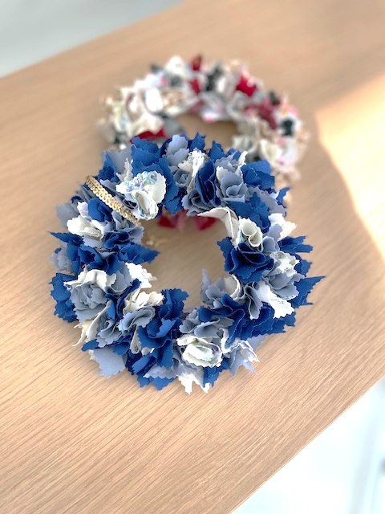



**日時**

**①１１月 ７日（火）**

**午前１０：００～**

**②１１月１３日（月）**

**午後１：３０～**

**場　所　　鏡石町健康福祉センターほがらかん　１階会議室②**

**定　員　　①②各６名　（どなたでも簡単に楽しく作れます）**

**参加費　 ５００円　※お茶菓子付　参加費は赤い羽根共同募金への寄付となります。**

**内　容　　色とりどりのはぎれ布を使ってステキな布リースをつくります。**

**色合いによってクリスマスリースも作ることができますよ♪**

**（１時間程度で直径約１８㎝の布リースが完成）**

**申　込　　　下記の電話又は事務局窓口にてお申込みください。**



主催・申込先：鏡石町共同募金委員会（町社会福祉協議会 　担当：村岡）

〒９６９－０４０４　鏡石町東町２８６番地　鏡石町健康福祉センター内

電話：０２４８－６２－６４２８　　　　FAX：０２４８－６２－７１９８　（平日のみ）

※ウラ面もご覧ください